// ESTO SON ENTIDADES//

APLICACIONES (FECHA, Cantidad_Cambios, Temporada, Cambios)

DEPARTAMENTO LOGISTICO (COD_DEPART_LOGISTICA, num_miembros, num_proyecto)

PEDIDO (NUM_PEDIDO, peso_pedido, cajas_utilizadas, precio)

CLIENTE (NUM_CLIENTE, nombre_cliente, correo_cliente, cant_pedidos)

TIENDA (NUM_TIENDA, calle, cod_postal, num_tel_tienda)

PERSONAL (DNI_NIE, horas_trabajo, sueldo_anual)

PERSONAL LOGISTICO (DNI_NIE, km_conducidos, *COD_DEPART_LOGISTICA*)

PERSONAL ALMACEN (DNI_NIE, num_carretilla, *COD_DEPART_LOGISTICA*)

VEHICULOS (MATRICULA, vida_util, km_recorridos, *COD_DEPART_LOGISTICA, DNI_NIE*)

//ESTOS SON RELACIONES//

PREPARA (DNI_NIE, NUM_PEDIDO)

REPARTEN (DNI_NIE, NUM_PEDIDO)

HACE PEDIDO (NUM_CLIENTE, NUM_PEDIDO, NUM_TIENDA)

ACTUALIZA (FECHA, COD_DEPART_LOGISTICA, NUM_PEDIDO)

CREATE TABLE APLICACIONES

(FECHA varchar2(14) PRIMARY KEY,

cantidad_cambios number(3),

temporada varchar2(14),

cambios varchar2(30));

INSERT INTO APLICACIONES VALUES(’22-02-2021’,15,’verano’,’base de datos y tienda 8’);

INSERT INTO APLICACIONES VALUES(’22-06-2021’,87,’verano’,’nueva tienda y nuevo sistema’);

INSERT INTO APLICACIONES VALUES(’22-10-2021’,2,’invierno’,’nuevos proveedores de manzana’);

INSERT INTO APLICACIONES VALUES(’22-02-2022’,30,’otoño’,’nuevos empleados’);

INSERT INTO APLICACIONES VALUES(’22-04-2022’, 43, ’primavera’, ’eliminacion naranjas y granada’);

CREATE TABLE DEPARTAMENTO_LOGISTICO (

COD_DEPART_LOGISTICA varchar2 (14) PRIMARY KEY,

num_miembros number (2),

num_proyecto number (4)

);

INSERT INTO DEPARTAMENTO_LOGISTICO VALUES(‘0001’, 5, 1101);

INSERT INTO DEPARTAMENTO_LOGISTICO VALUES(‘0002’, 5, 1001);

INSERT INTO DEPARTAMENTO_LOGISTICO VALUES(‘0003’, 1, 1001);

INSERT INTO DEPARTAMENTO_LOGISTICO VALUES(‘0004’, 1, 1001);

CREATE TABLE PEDIDO (

NUM_PEDIDO number (5) PRIMARY KEY,

peso_pedido varchar2(10),

cajas_utilizadas number(2),

precio varchar2(10)

);

INSERT INTO PEDIDO VALUES(02501,’25,45’,3,’45,21’);

INSERT INTO PEDIDO VALUES(02502,’5,34 ’,0,’7’);

INSERT INTO PEDIDO VALUES(02503,’43,20’,5,’146,78’);

INSERT INTO PEDIDO VALUES(02504,’23,05’,3,’38,99’);

INSERT INTO PEDIDO VALUES(02505,’30’,4,’60,25’);

INSERT INTO PEDIDO VALUES(02506,’12,5’,1,’34,64’);

INSERT INTO PEDIDO VALUES(02507,’19,42’,2,’32,54’);

INSERT INTO PEDIDO VALUES(02508,’4,1’,0,’14,43’);

INSERT INTO PEDIDO VALUES(02509,’31,13’,3,’57,03’);

INSERT INTO PEDIDO VALUES(02510,’17,8’,2,’30’);

CREATE TABLE CLIENTE (

NUM_CLIENTE number (5) PRIMARY KEY,

nombre_cliente varchar2(14),

correo_cliente varchar2(35),

cant_pedidos number(4)

);

INSERT INTO CLIENTE VALUES(00001, ’Jose Miguel’, ’joseperron999@gmail.com’, 1);

INSERT INTO CLIENTE VALUES(00002, ‘Ana Rosa’, ’anaRosa01@gmail.com’, 2);

INSERT INTO CLIENTE VALUES(00003, ‘Pedro’, ‘pedroNueces@gmail.com’, 1);

INSERT INTO CLIENTE VALUES(00004, ’Joanna’, ’joamiko111@gmail.com’, 1);

INSERT INTO CLIENTE VALUES(00005, ’Pablosky’, ’pabloskyCR7@gmail.com’, 1);

INSERT INTO CLIENTE VALUES(00006, ‘Priscila’, ’reinaPris12@gmail.com’, 1);

INSERT INTO CLIENTE VALUES(00007, ‘Alanosky’, ’alanosky007@gmail.com’, 3);

CREATE TABLE TIENDA (

NUM_TIENDA number (2) primary key,

calle varchar2(35),

cod_postal number(5),

num_tel_tienda number(9)

) ;

INSERT INTO TIENDA VALUES(01,’Pablo Picasso y kilimanjaro’, 28922, 606434545);

INSERT INTO TIENDA VALUES(02,’Valeras’,28300,655012321);

INSERT INTO TIENDA VALUES(03,’Isabel de farnesio’, 28660,712099871);

INSERT INTO TIENDA VALUES(04,’Paseo de Maria Lejarraga’, 28905, 614567889);

INSERT INTO TIENDA VALUES(05,’Monasterio de Samos’, 28049, 633432145);

INSERT INTO TIENDA VALUES(06,’san marcial’, 28937, 701123488);

INSERT INTO TIENDA VALUES(07,’paseo de las yeserias’, 28005, 601032432);

INSERT INTO TIENDA VALUES(08,’castilla la nueva’, 28941, 698734976);

INSERT INTO TIENDA VALUES(09,’plaza concha espina’, 28702, 663549021);

INSERT INTO TIENDA VALUES(10,’francisco Javier sauquillo’, 28944, 603098703);

INSERT INTO TIENDA VALUES(11, ’bulevar de jose prat’, 28032, 696542012);

INSERT INTO TIENDA VALUES(12, ’aurelio alvarez’, 28521, 644432123);

CREATE TABLE PERSONAL (

DNI_NIE varchar2 (10) primary key,

horas_trabajo number (3),

sueldo_anual number (9)

);

INSERT INTO PERSONAL VALUES(‘X3427928P’,160, 14000);

INSERT INTO PERSONAL VALUES(‘X2020219G’, 80, 6500);

INSERT INTO PERSONAL VALUES(‘X8782839Z’, 160, 15000);

INSERT INTO PERSONAL VALUES(‘X6589278J’, 140, 12000);

INSERT INTO PERSONAL VALUES(‘X9824829S’, 100, 10000);

INSERT INTO PERSONAL VALUES(‘X8294536G’, 180, 16000);

INSERT INTO PERSONAL VALUES(‘X2948459Z’, 135, 13000);

INSERT INTO PERSONAL VALUES(‘X2837923X’, 170, 17000);

INSERT INTO PERSONAL VALUES(‘X9587238T’, 80, 7000);

INSERT INTO PERSONAL VALUES(‘X5778594W’, 150, 14500);

CREATE TABLE PERSONAL_LOGISTICO (

DNI_NIE varchar2 (10) primary key,

km_conducidos number (7),

COD_DEPART_LOGISTICA varchar2 (14),

foreign key (COD_DEPART_LOGISTICA) references DEPARTAMENTO_LOGISTICO,

foreign key (DNI_NIE) references PERSONAL

);

INSERT INTO PERSONAL_LOGISTICO VALUES(‘X3427928P’, 300000, ‘0001’);

INSERT INTO PERSONAL_LOGISTICO VALUES(‘X2020219G’, 690000, ‘0001’ );

INSERT INTO PERSONAL_LOGISTICO VALUES(‘X8782839Z’, 976050, ‘0001’);

INSERT INTO PERSONAL_LOGISTICO VALUES(‘X6589278J’, 1200450, ‘0001’);

INSERT INTO PERSONAL_LOGISTICO VALUES(‘X9824829S’, 705000, ‘0001’);

CREATE TABLE PERSONAL_ALMACEN (

DNI_NIE varchar2 (10) primary key,

num_carretilla number (3),

COD_DEPART_LOGISTICO varchar2 (14),

Foreign key (COD_DEPART_LOGISTICO) references DEPARTAMENTO_LOGISTICO

);

INSERT INTO PERSONAL_ALMACEN VALUES(‘X8294536G’, 012, ‘0002’);

INSERT INTO PERSONAL_ALMACEN VALUES(‘X2948459Z’, 001, ‘0002’);

INSERT INTO PERSONAL_ALMACEN VALUES(‘X2837923X’, 030, ‘0002’);

INSERT INTO PERSONAL_ALMACEN VALUES(‘X9587238T’, 101, ‘0002’);

INSERT INTO PERSONAL_ALMACEN VALUES(‘X5778594W’, 111, ‘0002’);

CREATE TABLE VEHICULOS (

MATRICULA varchar2 (10) primary key,

vida_util number (5),

km_recorridos number (7),

COD_DEPART_LOGISTICA varchar2 (14),

DNI_NIE varchar2 (10),

foreign key (COD_DEPART_LOGISTICA) references DEPARTAMENTO_LOGISTICO,

foreign key (DNI_NIE) references PERSONAL_LOGISTICO

);

INSERT INTO VEHICULOS VALUES(‘FND1155’,80000,15000, ‘0001’, ‘X3427928P’);

INSERT INTO VEHICULOS VALUES(‘WCK6871’,10000,90000, ‘0001’, ‘X2020219G’);

INSERT INTO VEHICULOS VALUES(‘RTV1312’,65000,40000, ‘0001’, ’X8782839Z’);

INSERT INTO VEHICULOS VALUES(‘SXY5481’,35000,50000, ‘0001’, ‘X6589278J’);

INSERT INTO VEHICULOS VALUES(‘RSX0110’,50000,17000, ‘0001’, ‘X9824829S’);

CREATE TABLE PREPARA (

DNI_NIE varchar2 (10),

NUM_PEDIDO number(5),

primary key (DNI_NIE, NUM_PEDIDO),

FOREIGN KEY (DNI_NIE) REFERENCES PERSONAL_ALMACEN,

FOREIGN KEY (NUM_PEDIDO) REFERENCES PEDIDO

);

INSERT INTO PREPARA VALUES(‘X5778594W’, 02501);

INSERT INTO PREPARA VALUES(‘X2837923X’, 02502);

INSERT INTO PREPARA VALUES(‘X2948459Z’, 02503);

INSERT INTO PREPARA VALUES(‘X8294536G’, 02504);

INSERT INTO PREPARA VALUES(‘X9587238T’, 02505);

INSERT INTO PREPARA VALUES(‘X8294536G’, 02506);

INSERT INTO PREPARA VALUES(‘X2837923X’, 02507);

INSERT INTO PREPARA VALUES(‘X9587238T’, 02508);

INSERT INTO PREPARA VALUES(‘X5778594W’, 02509);

INSERT INTO PREPARA VALUES(‘X2948459Z’, 02510);

CREATE TABLE REPARTEN (

DNI_NIE varchar2 (10),

NUM_PEDIDO number (5),

primary key (DNI_NIE, NUM_PEDIDO),

foreign key (DNI_NIE) references PERSONAL_LOGISTICO,

foreign key (NUM_PEDIDO) references PEDIDO

);

INSERT INTO REPARTEN VALUES(‘X2020219G’, 02501);

INSERT INTO REPARTEN VALUES(‘X8782839Z’, 02502);

INSERT INTO REPARTEN VALUES(‘X3427928P’, 02503);

INSERT INTO REPARTEN VALUES(‘X9824829S’, 02504);

INSERT INTO REPARTEN VALUES(‘X6589278J’, 02505);

INSERT INTO REPARTEN VALUES(‘X3427928P’, 02506);

INSERT INTO REPARTEN VALUES(‘X2020219G’, 02507);

INSERT INTO REPARTEN VALUES(‘X9824829S’, 02508);

INSERT INTO REPARTEN VALUES(‘X8782839Z’, 02509);

INSERT INTO REPARTEN VALUES(‘X3427928P’, 02510);

CREATE TABLE HACE_PEDIDO(

NUM_CLIENTE number(5),

NUM_PEDIDO number(5),

NUM_TIENDA number (2),

primary key (NUM_CLIENTE, NUM_PEDIDO, NUM_TIENDA),

foreign key (NUM_CLIENTE) references CLIENTE,

foreign key (NUM_PEDIDO) references PEDIDO,

foreign key (NUM_TIENDA) references TIENDA

);

INSERT INTO HACE_PEDIDO VALUES(00001, 02501, 12);

INSERT INTO HACE_PEDIDO VALUES(00007, 02502, 07);

INSERT INTO HACE_PEDIDO VALUES(00004, 02503, 02);

INSERT INTO HACE_PEDIDO VALUES(00002, 02504, 05);

INSERT INTO HACE_PEDIDO VALUES(00003, 02505, 04);

INSERT INTO HACE_PEDIDO VALUES(00007, 02506, 01);

INSERT INTO HACE_PEDIDO VALUES(00002, 02507, 12);

INSERT INTO HACE_PEDIDO VALUES(00006, 02508, 01);

INSERT INTO HACE_PEDIDO VALUES(00007, 02509, 09);

INSERT INTO HACE_PEDIDO VALUES(00005, 02510, 10);

CREATE TABLE ACTUALIZA(

FECHA varchar2 (14),

COD_DEPART_LOGISTICA varchar2 (14),

NUM_PEDIDO number(5),

primary key (FECHA, COD_DEPART_LOGISTICA, NUM_PEDIDO),

foreign key (FECHA) references APLICACIONES,

foreign key (COD_DEPART_LOGISTICA) references DEPARTAMENTO_LOGISTICO,

foreign key (NUM_PEDIDO) references PEDIDO

);

INSERT INTO ACTUALIZA VALUES(’22-04-2022’, ‘0003’, 02501);

INSERT INTO ACTUALIZA VALUES(’22-04-2022’, ‘0003’, 02502);

INSERT INTO ACTUALIZA VALUES(’22-04-2022’, ‘0003’, 02503);

INSERT INTO ACTUALIZA VALUES(’22-04-2022’, ‘0004’, 02504);

INSERT INTO ACTUALIZA VALUES(’22-04-2022’, ‘0003’, 02505);

INSERT INTO ACTUALIZA VALUES(’22-04-2022’, ‘0003’, 02506);

INSERT INTO ACTUALIZA VALUES(’22-04-2022’, ‘0003’, 02507);

INSERT INTO ACTUALIZA VALUES(’22-04-2022’, ‘0004’, 02508);

INSERT INTO ACTUALIZA VALUES(’22-04-2022’, ‘0003’, 02509);

INSERT INTO ACTUALIZA VALUES(’22-04-2022’, ‘0003’, 02510);

//CONSULTAS//

1) Muestra el dni y el salario de los trabajadores que trabajen mas de 100 horas.

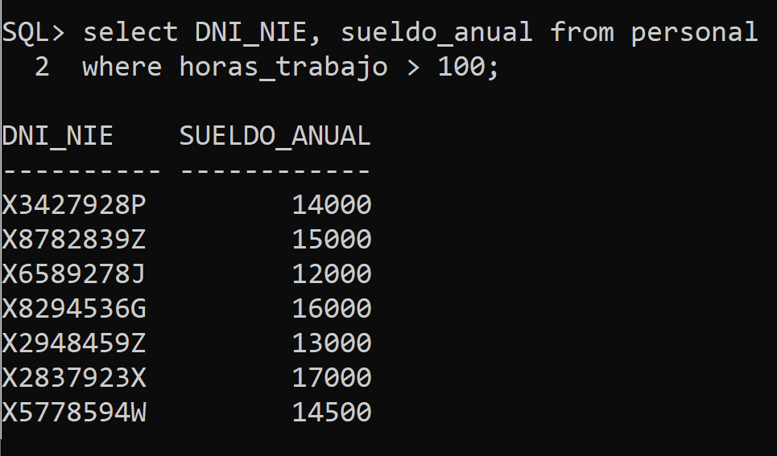

2) Muestra el dni, el salario y que sean personal logístico.

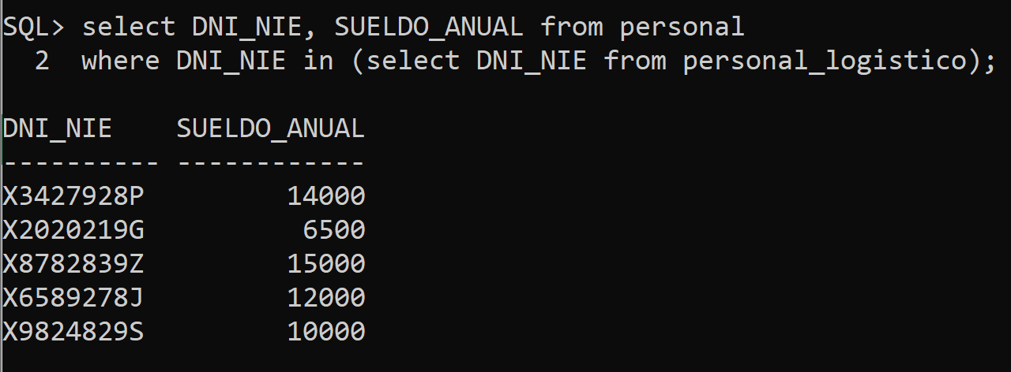

3) Muestrame a todo el personal que su dni acabe en ‘G’ y que su salario sea mayor que 10000.

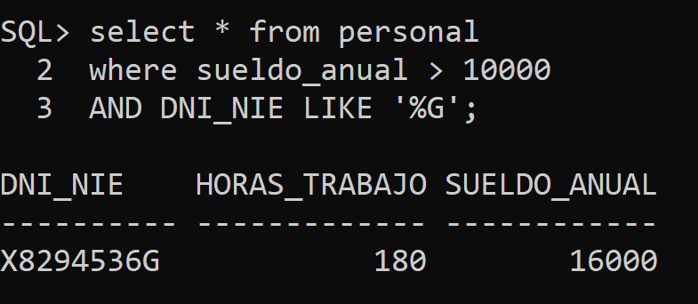

4) Muestrame todos los vehículos que tengan una ‘R’ en su matricula

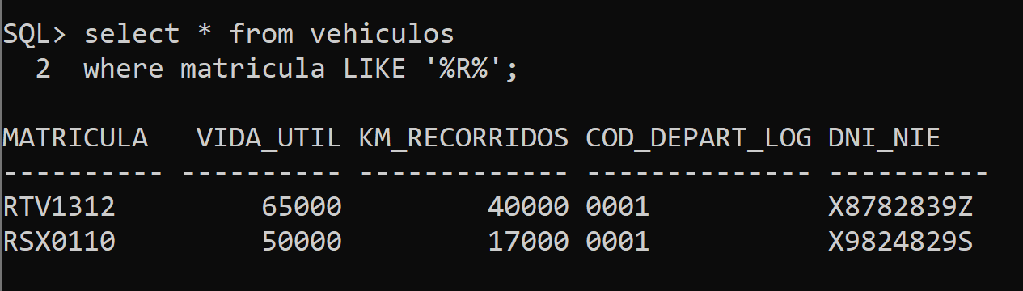

5) Muestrame el dni del personal y la matricula del vehículo que conduce.

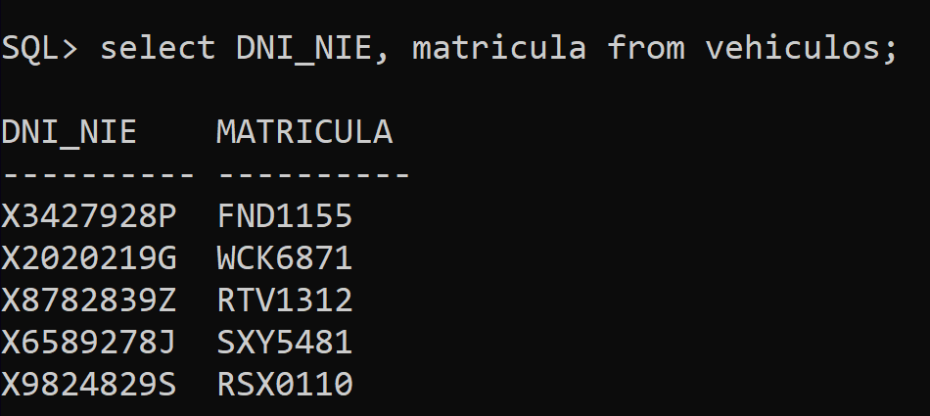

6) Muestrame a los clientes que tengan mas de 1 pedido hecho.

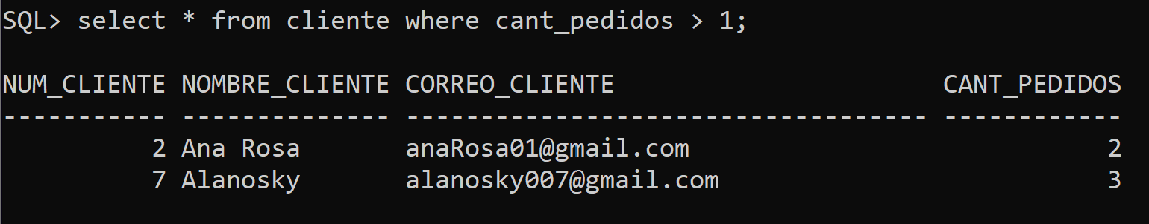

7) Muestrame los cambios que se han hecho en ‘verano’

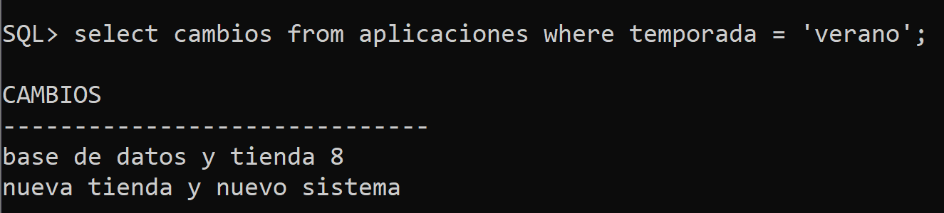

8) Muestrame todos los pedidos que pesen mas de 15 kg

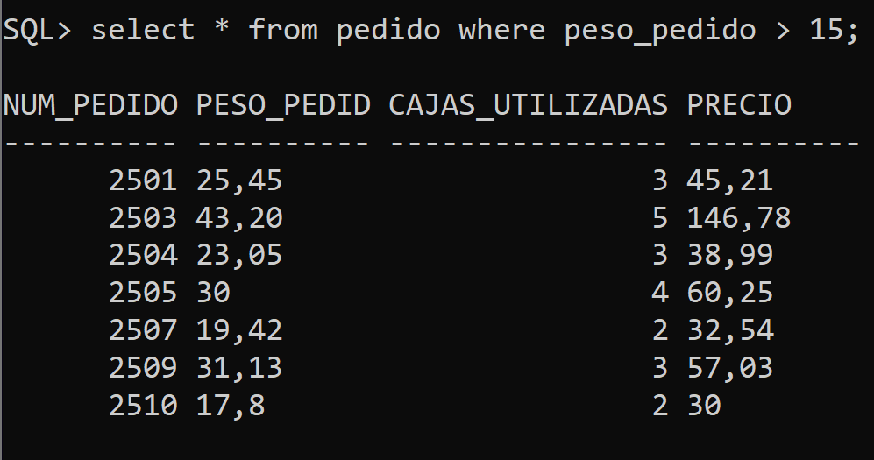

9) Muestrame todos los pedidos que pesen mas de 15 kg y el dni de quien ha preparado cada pedido.

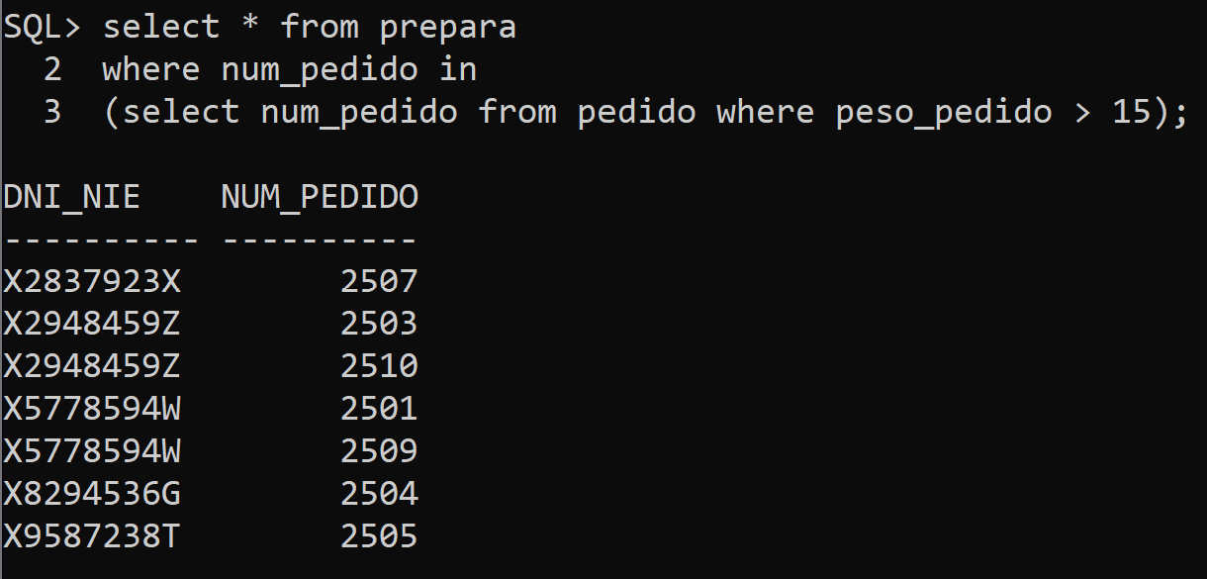

10) Muestrame la matricula del vehículo y la cantidad de pedidos que reparte.

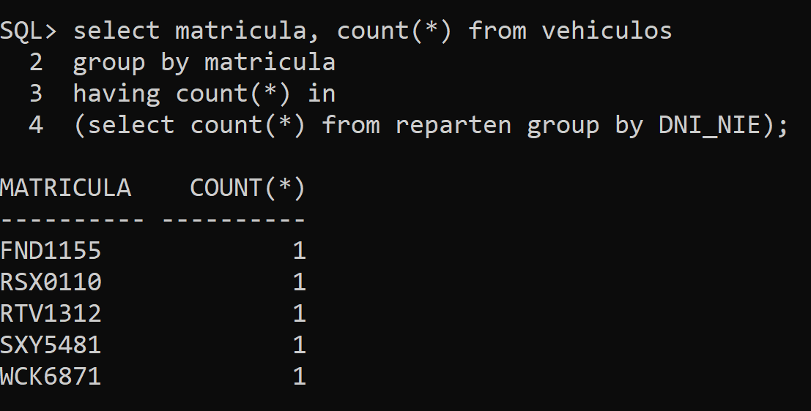

11) Muestrame los datos de la tienda que ha preparado el pedido ‘02507’.

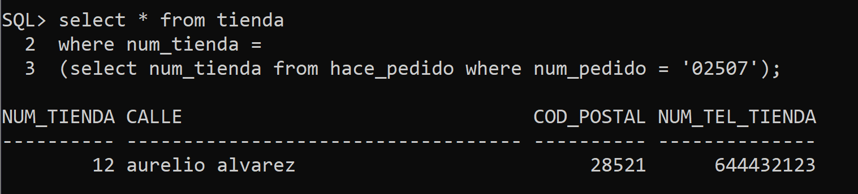

12) Muestrame los datos de los pedidos que ha preparado la tienda ‘12’.

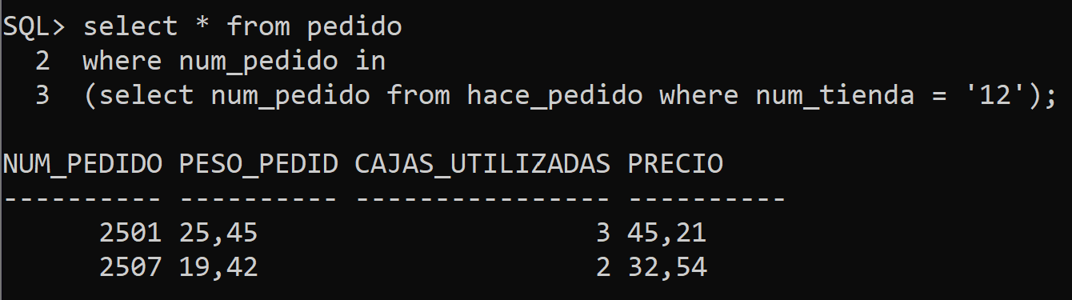

13) Muestrame la fecha de los pedidos ‘02507’ y ‘02509’, también muéstrame el precio del pedido.

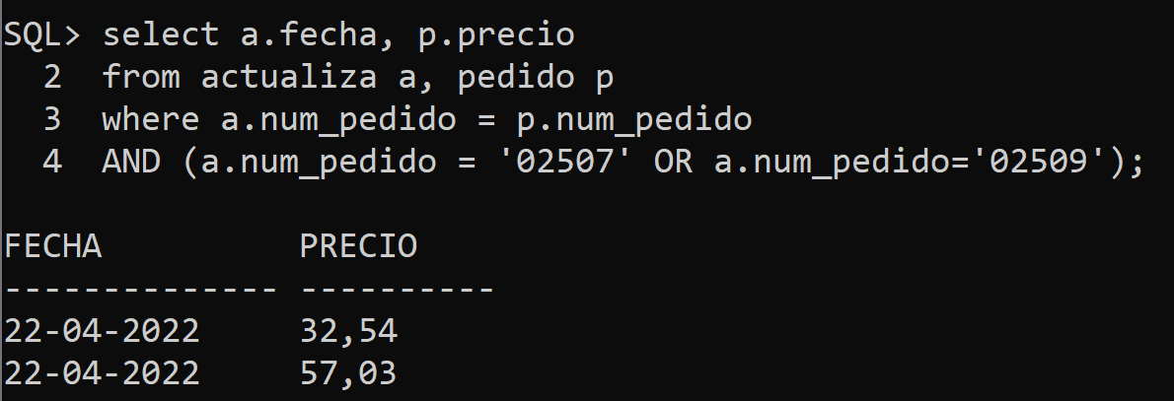

14) Muestrame el dni y el salario del empleado que mas cobra y también el que menos.

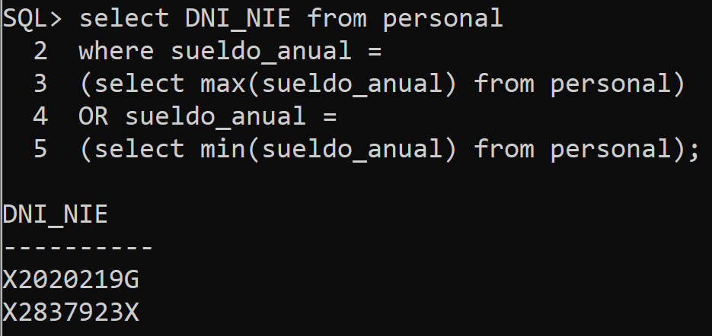

15) Muestrame el dni de los empleados que no cobran ni el máximo ni el minimo

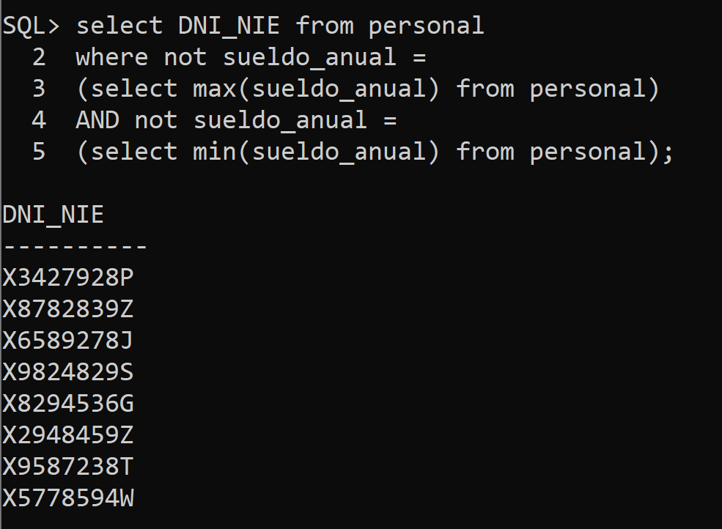

16) Muestrame la media de lo que cobra el personal que trabaja mas de 100 horas.

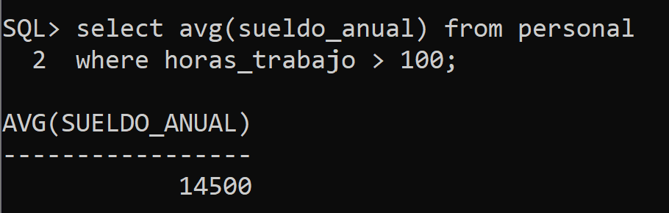

17) Muestrame la calle y el cod_postal de las tiendas que rapartan mas de 1 pedido.

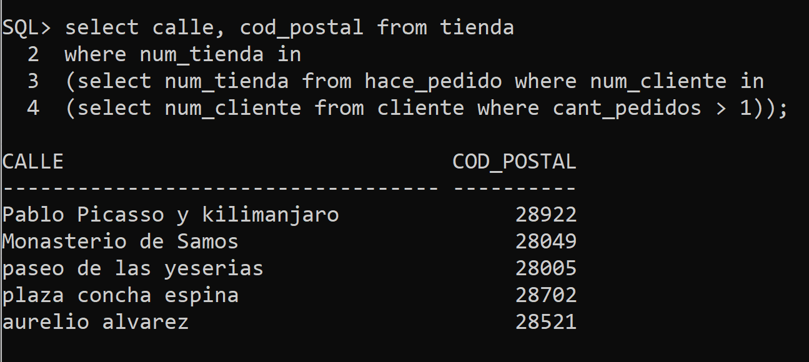

18) Muestrame la media de lo que cobra el personal logístico

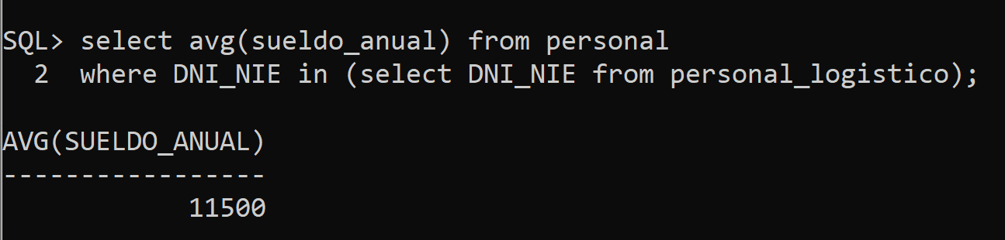

19) Muestrame la media de horas de trabajo del personal logístico y el gasto total del personal (sueldo).

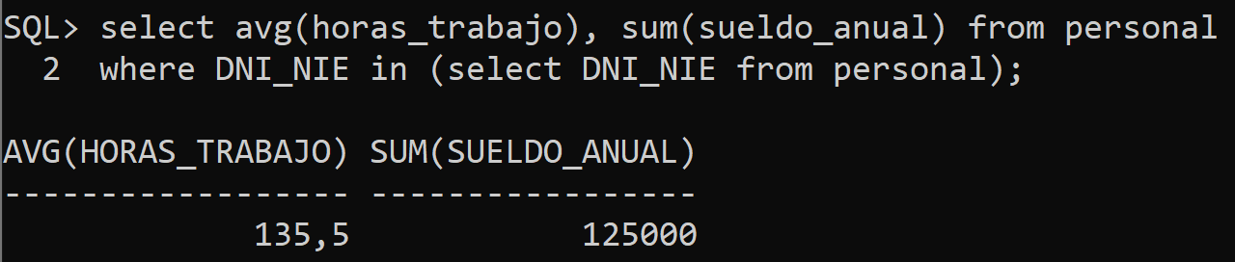

20) Muestrame el dni de quien prepara el pedido, el peso y el precio del pedido.

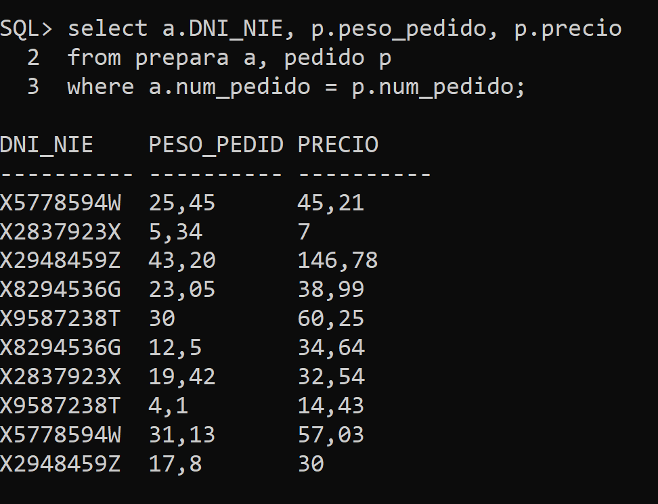

21) Muestrame la fecha ,el precio del pedido y las cajas utilizadas (no mostrar si no utilizan cajas)

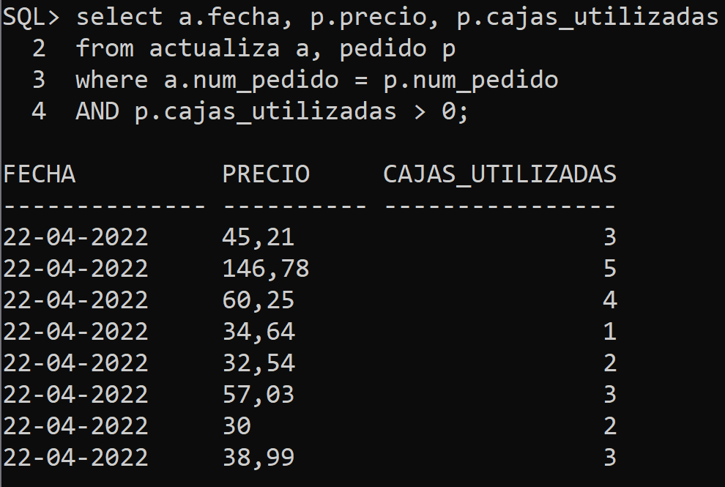

22) Muestrame la cantidad de actualizaciones que ha hecho cada departamento logístico

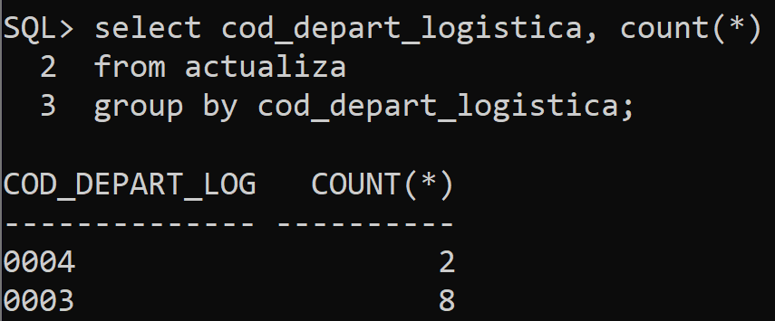

23) Muestrame la media, el máximo, el mínimo y la suma de todos los sueldos.



24) Muestrame a los empleados que cobren menos de 13500 y que trabajen mas de 80 horas, y a esos sumales 2000 a su sueldo.

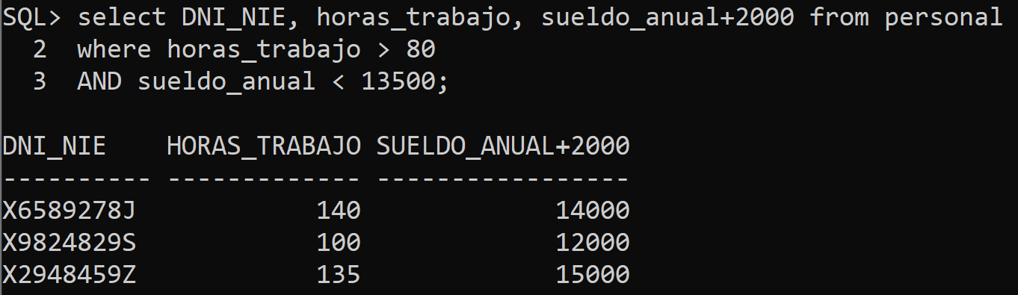

25) Muestrame la media de lo que cobra el personal almacen

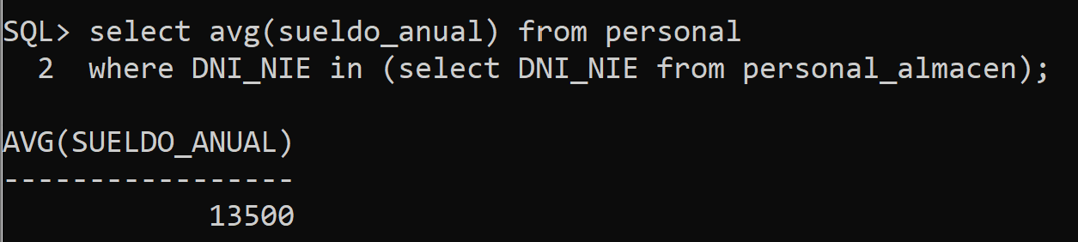

26)muéstrame los datos del personal en el cual el salario este por encima de la media

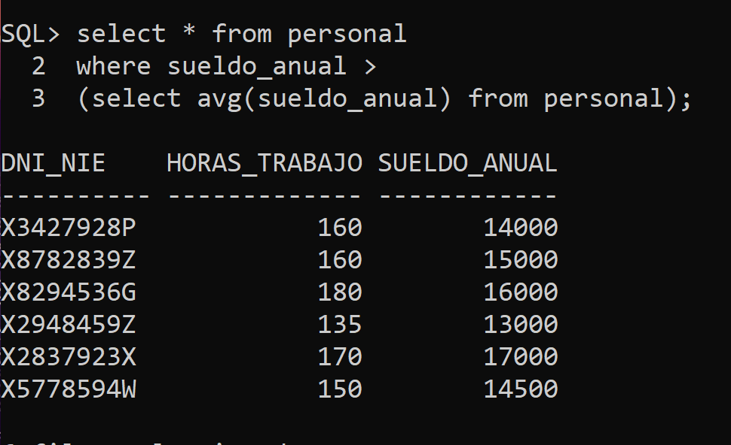

27) Muestrame los behiculos que tenga menos de 200000 km_recorridos y quien conduce el vehiculo

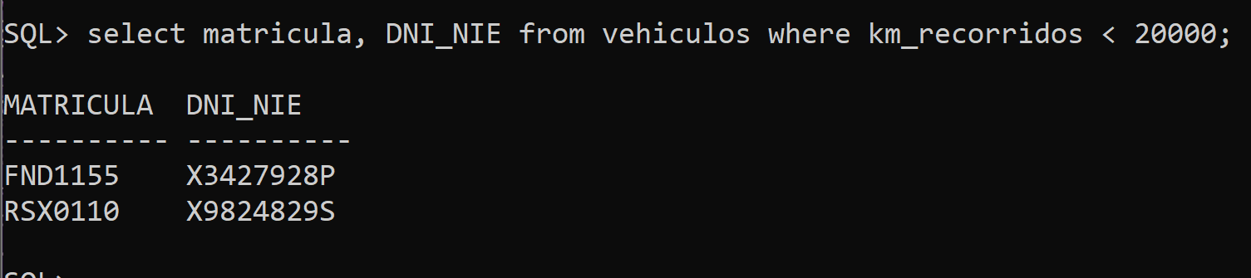

28) muéstrame el cod_departamento que mas se ocupa de los vehículos

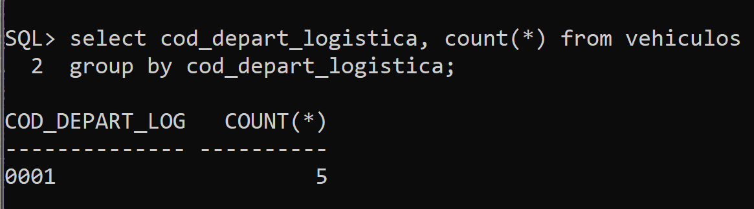

29)Muestrame el dni del repartidor y el correo del cliente al que se le va a enviar el pedido.

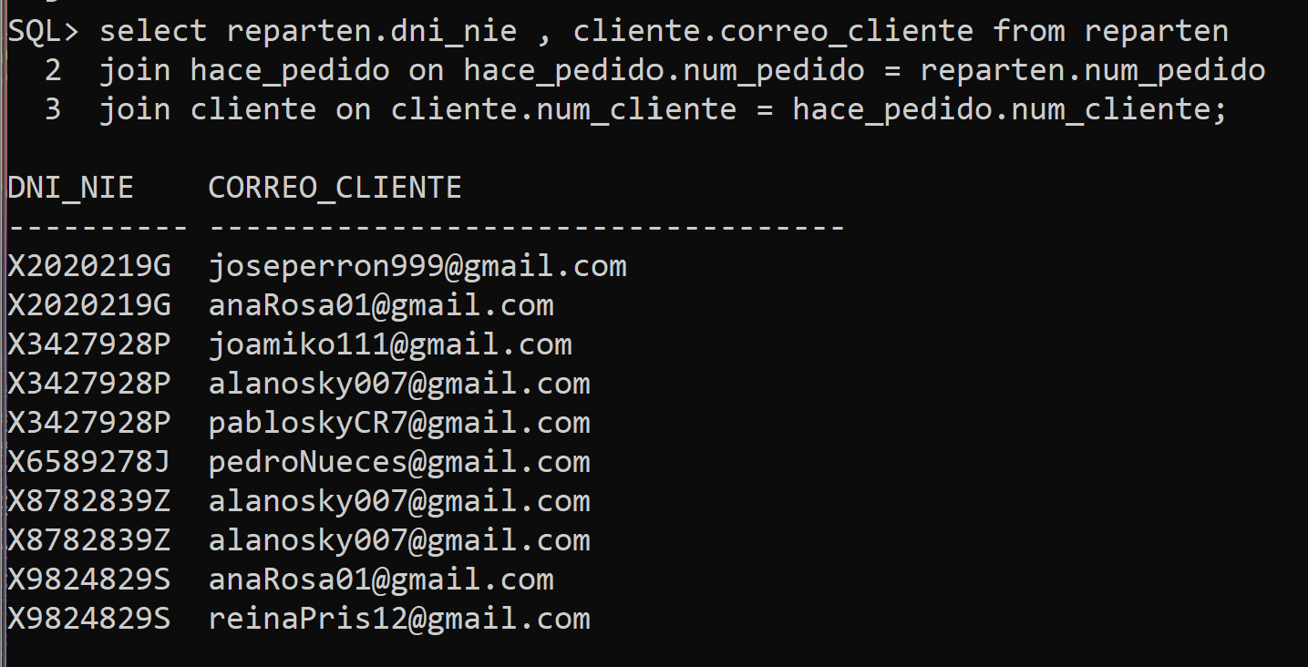

30) Muestrame el DNI el numero de carretilla y el numero te tienda que ha preparado el pedido;

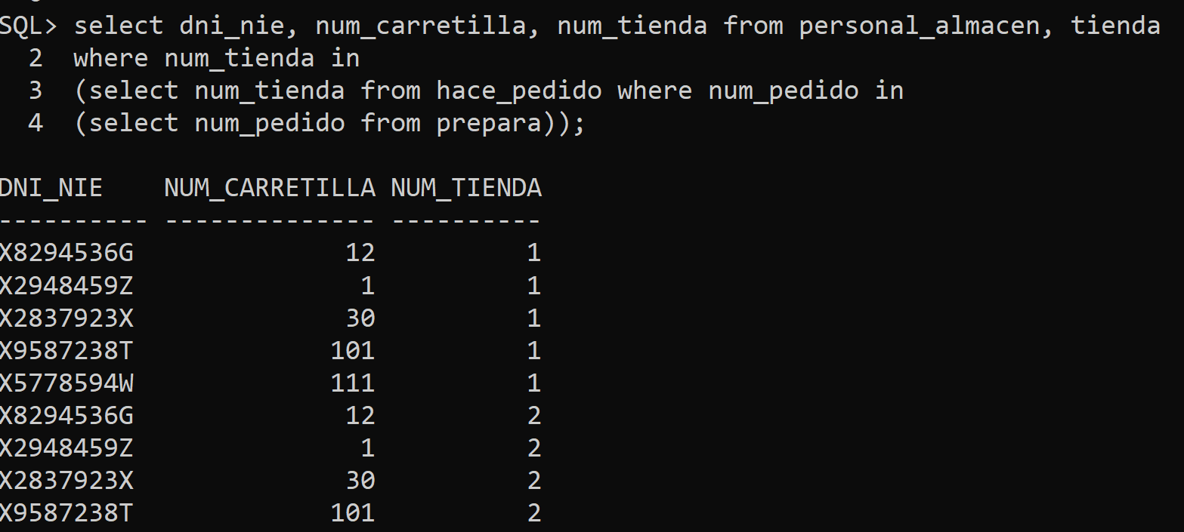

32)Muestrame una litsa de clientes y el dinero gastado en la tienda

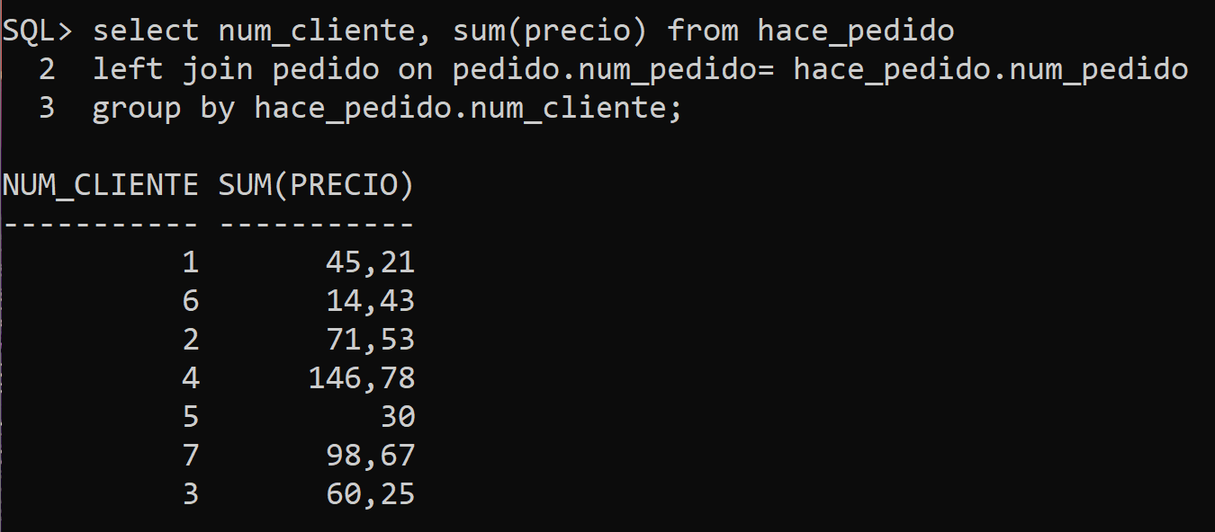

33) Mostrarme los pedidos que hayan superado el coste del pedido de 35 y hacerle un descuento del 10%.

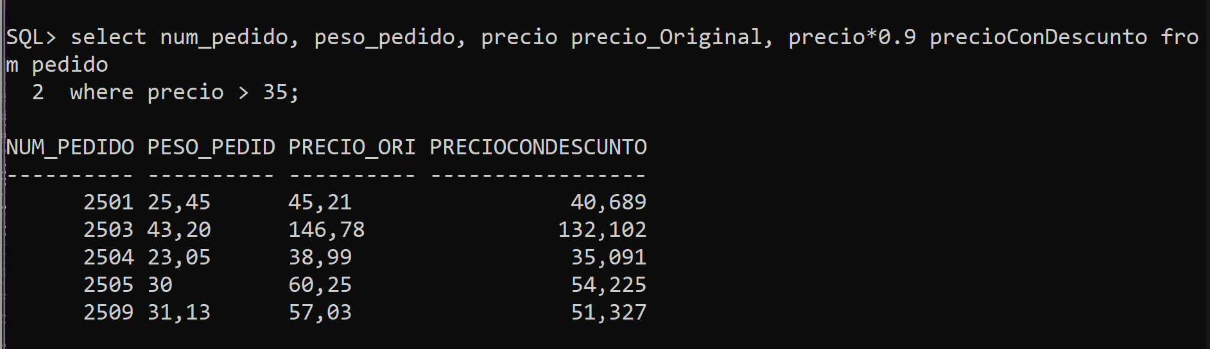

34) Muestrame el dni del empleado y a que numero de proyecto pertenece

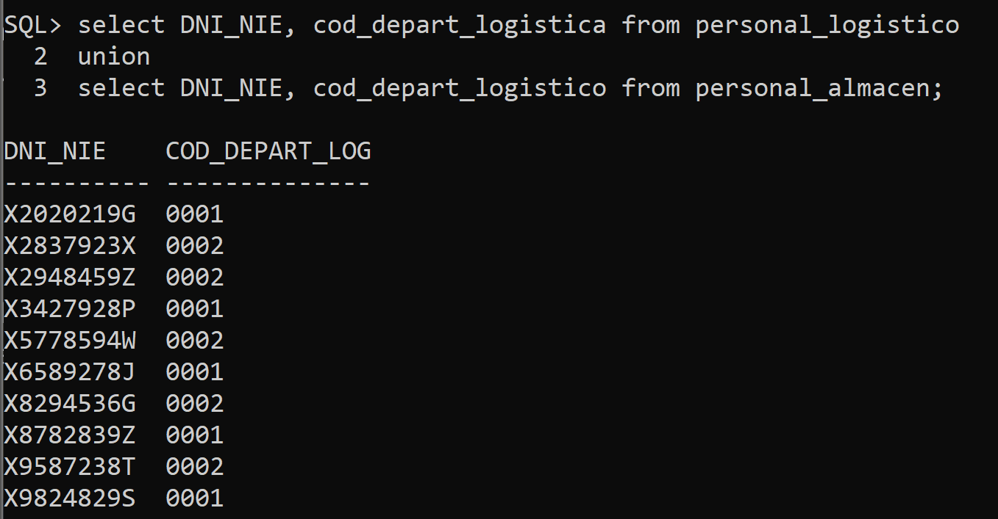

35) Muestrame a que código de departamento pertenece el num_pedido ‘02505’;

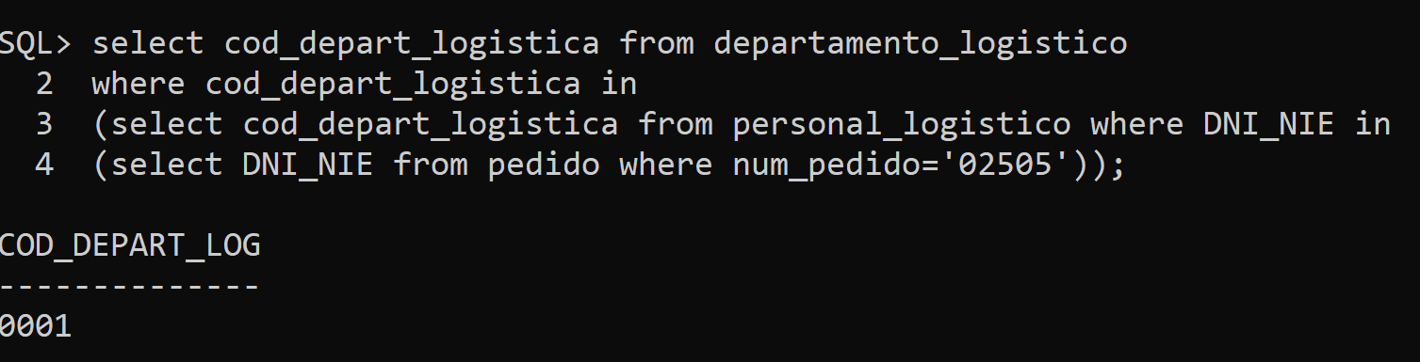

36) Muestrame el nombre, correo de los clientes que les hayan repartido con un vehículo que tenga mas de 45000km.

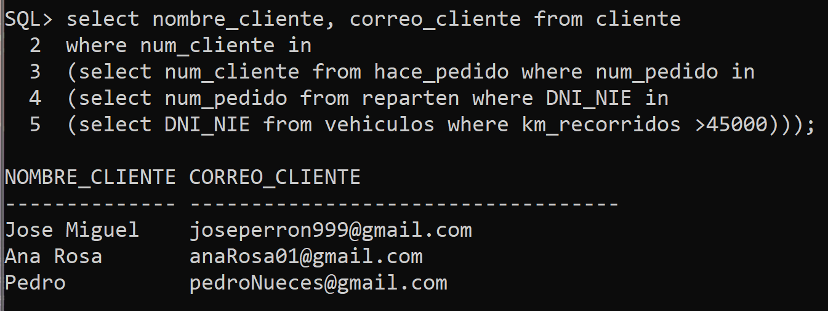

37) Muestrame el dni del repartidor y el correo del cliente al que se le va a enviar el pedido y que el pedido valga mas de 45.

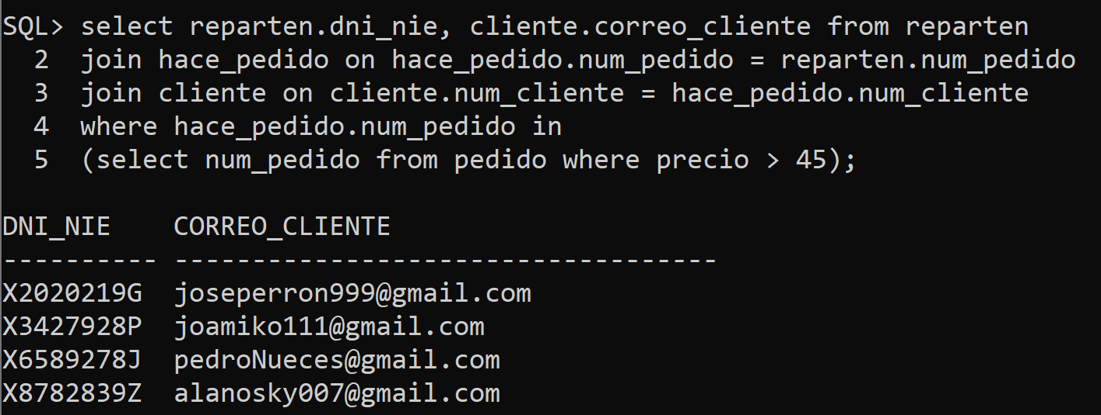

38) Muestrame la lista de clientes con el dinero gastado y ordenalos del que mas haya gastado al que menos

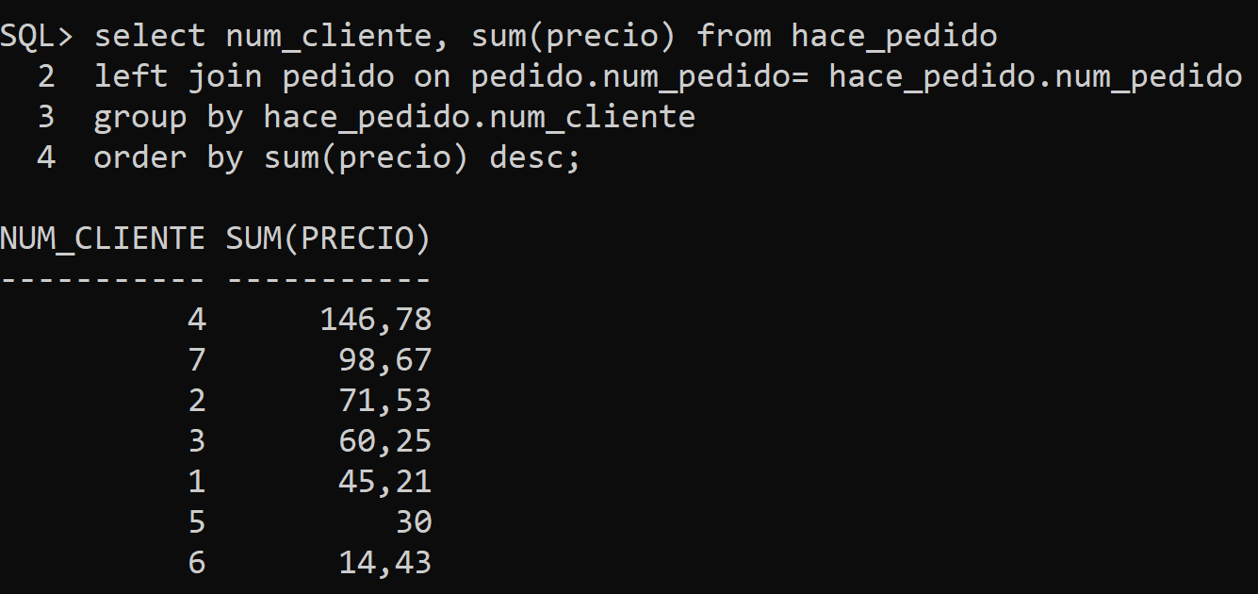

39) Muestrame los pedidos que se han preparado con el carrito numero ‘12’.

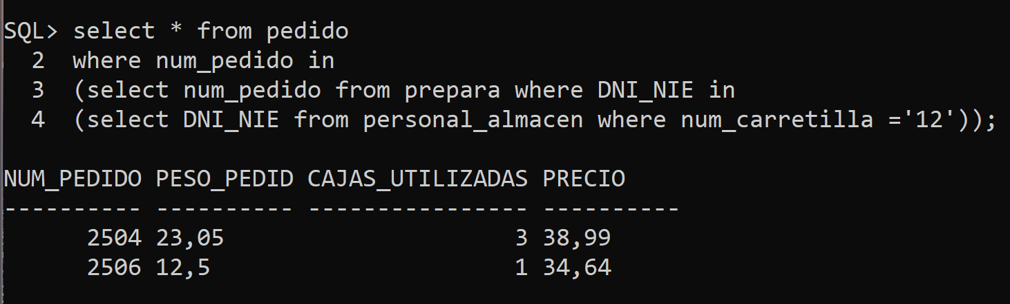

40) muéstrame el código postal y la calle del que se enviaron los pedidos ‘02505’, ‘02508, ‘02510’.

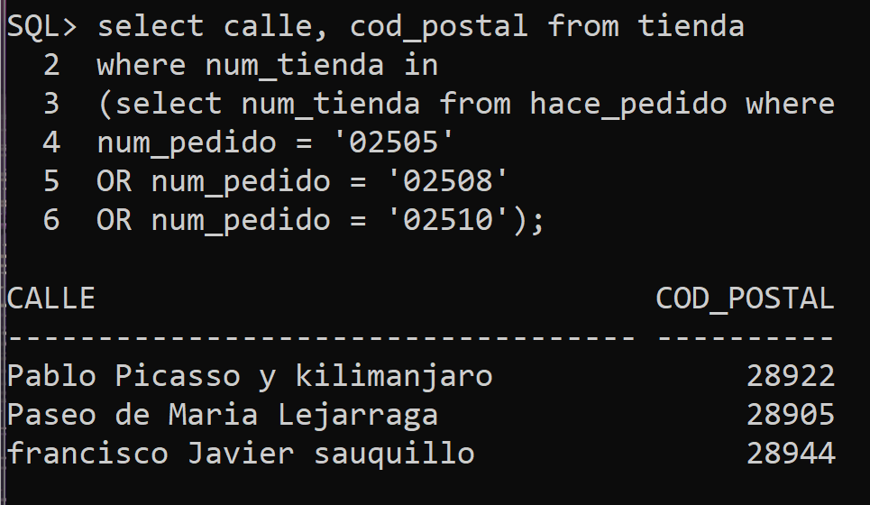

41) Muestrame todos los pedidos que pesen mas de 15 kg, utilizen mas de 3 cajas y que el precio supere 100.

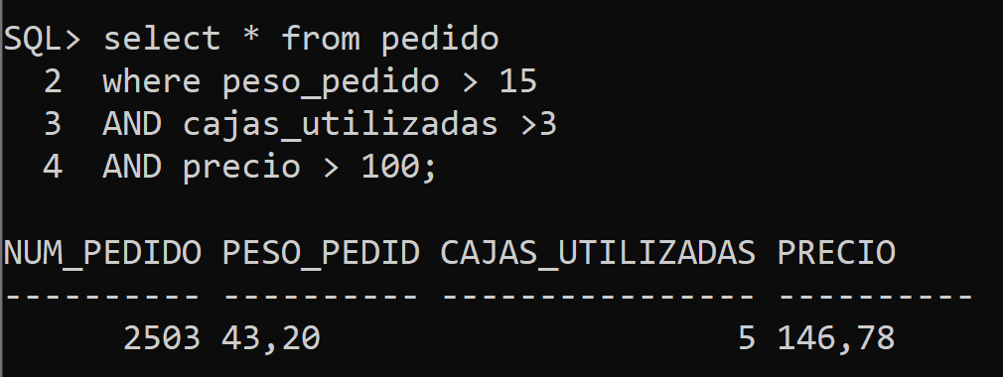

42) Muestrame la fecha, el precio del pedido y las cajas utilizadas, ordenadas por precio, descartando asl que el precio sea menor que 50 y ordenada por precio.

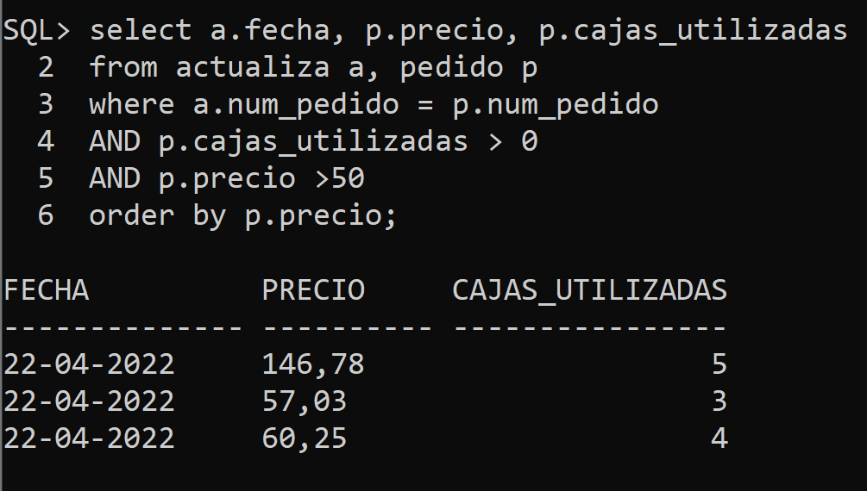

43) Muestrame el dni del repartidor y el correo del cliente al que se le va a enviar el pedido (muéstrame solo el máximo comprador).

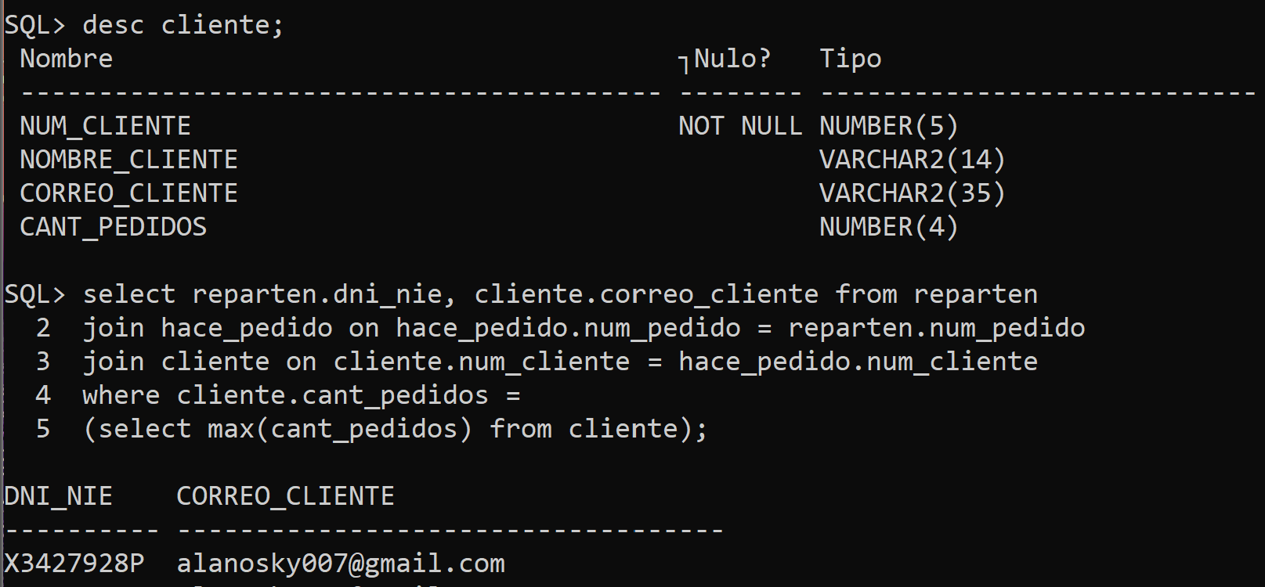

44) Muestrame el dni de los empleados que no cobran ni el máximo ni el mínimo

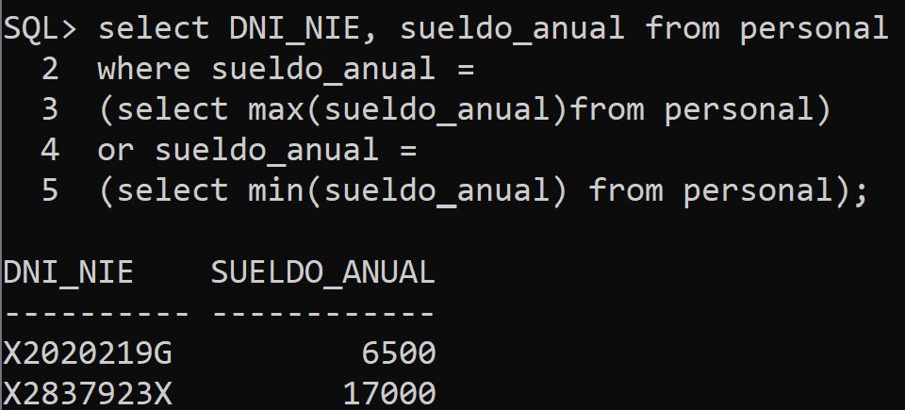

45) muéstrame los datos del personal en el cual el salario este por debajo de la media

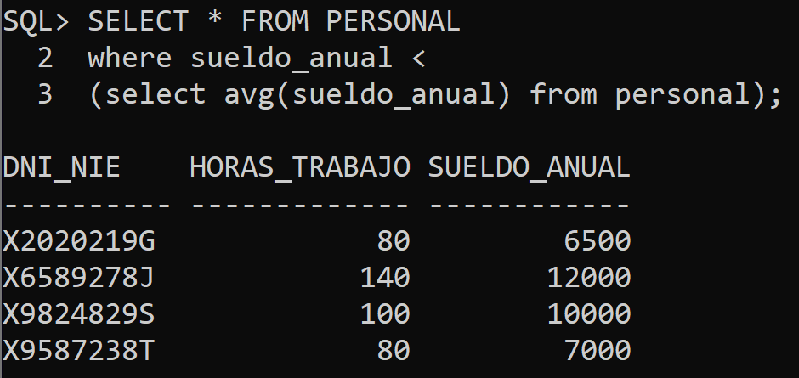

46) Muestrame el dni de quien prepara el pedido, el peso y el precio del pedido quitando el precio mas alto y mas bajo.

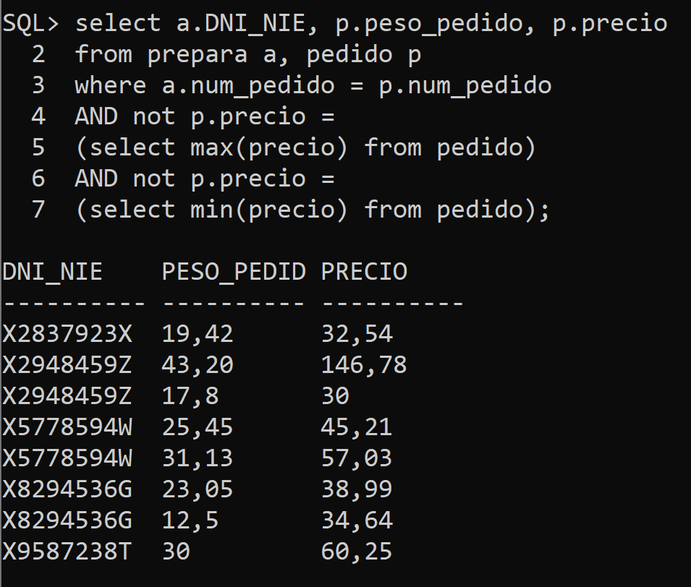

47) Muestrame la fecha, el dni del que ha preparado el pedido, el numero de pedido y el nombre del cliente.

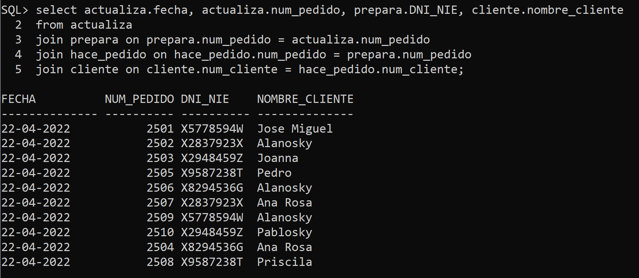

48) Muestrame la fecha, el dni del que ha preparado el pedido, el numero de pedido y el nombre del cliente y que el nombre empieze por ‘A’

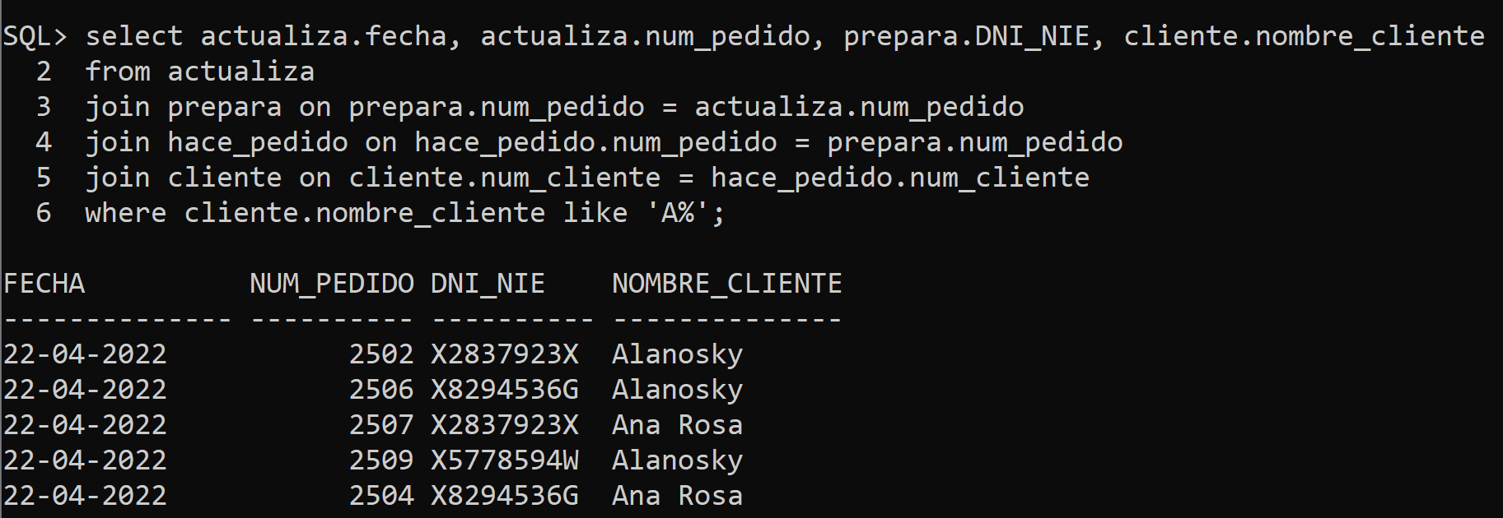

49) Muestrame la fecha, el dni del que ha preparado el pedido, el numero de pedido, el precio y el nombre del cliente y que el nombre empieze por ‘A’

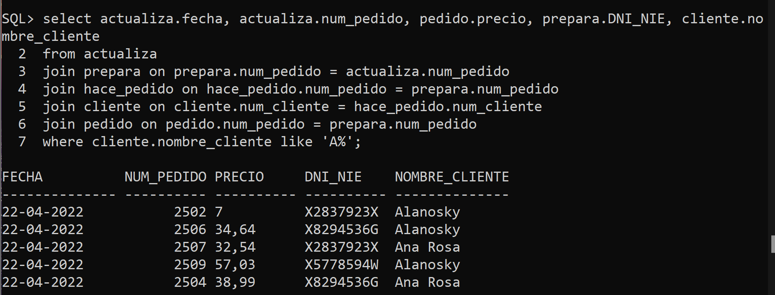

50) Muestrame el dni de quien prepara el pedido, el peso y el precio del pedido quitando el precio mas alto y mas bajo y aparte por encima de la media.

